电 子 科 技 大 学
实 验 报 告
学生姓名： 学 号： 指导教师：
邮 箱：
一、实验室名称：MSP430单片机实验室
二、实验项目名称：使用MSP430f5529开发板的独立按键及显示屏
三、实验原理：
（1）通用功能I/O
GPIO基本都是用于芯片与片外器件或设备的交互。其作用包括：
- 检测数字输入，如键盘或开关信号；
- 驱动LED，蜂鸣器或LCD等其他指示器；
- 控制片外器件，较高级的使用可以用它们（通过程序）模拟很多器件的时序达到控制相应器件的目的，比如模拟SPI和模拟总线等；
GPIO是MCU与外界交互的重要途径，它具有如下的特性：
- 可以独立控制每个GPIO口的方向（输入/输出模式）；
- 可以独立设置每个GPIO的输出状态（高/低电平）；
- 所有GPIO口在复位后都有个默认方向（或输入或输出）
GPIO口都是按组规划，有的芯片是8个GPIO口一组，有的是16个或32个为一组。一般每个GPIO口都需要做两个寄存器位：一是选择口线方向（输入输出）二是需要一个数据位（用于设置输出数据和读取输入数据）。所以一组GPIO口至少会有两个寄存器GPIOxDIR和GPIOxDATA。如图1.1所示的GPIO口各模块构成。
GPIOxDIR:控制各个GPIO口的方向；
GPIOxDATA:用于各个GPIO口的输入输出数据。
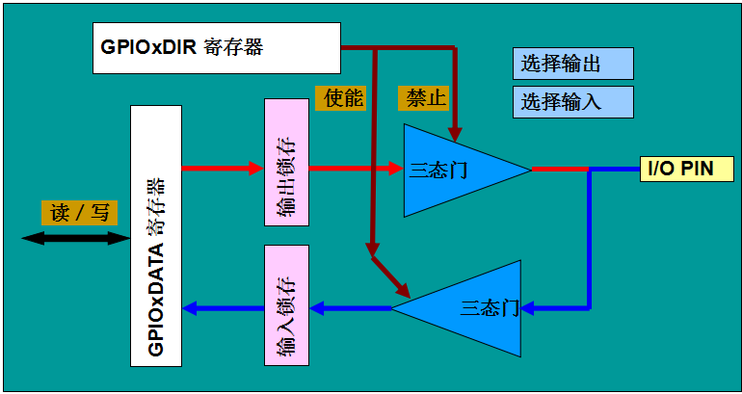
图1.1 GPIO口各模块构成
MSP430各种端口有大量的控制寄存器供用户操作。最大限度提供了输入/输出的灵活性。其特点如下：
- 每个I/O口都可以独立编程
- 输入或输出可任意组合
- P1和P2所有I/O口都具有边沿可选的输入中断功能
- 可以按字节输入输出，也可按位进行操作
- 可设置I/O口的上拉或下拉功能
- 可配置I/O驱动能力（高驱动强度或低驱动强度）
MSP430端口的控制寄存器包括：
（a）xDIR输入／输出方向寄存器
相互独立的8位分别定义了8个引脚的输入/输出方向。使用输入和输出功能时，应该先定义端口的方向。
PxDIR配置：
Bit = 1: 将端口引脚设置为输出模式；
Bit = 0: 将端口引脚设置为输入模式。
例，设置P1端口的P1.0引脚为输出方向，其余引脚（P1.1~P1.7）设置为输入方向。 P1DIR = 0x01; // 设置P1端口P1.0引脚为输出方向
（b）PxIN输入寄存器
该寄存器是只读寄存器，即用户不能对它写入。这个寄存器是只读的，其中的每一位都反映了其对应的I/O引脚的输入信号(引脚配置为通用I/O)。
PxIN 配置:
■ Bit = 1: 输入为高电平;
■ Bit = 0: 输入为低电平;
（c）PxOUT 输出寄存器
输出寄存器是可读可写的。这个寄存器的每个位都反映了写入相应输出引脚的值。将需要的值写入该寄存器，控制输出引脚的电平状态。
PxOUT 配置:
■ Bit = 1: 输出为高电平;
■ Bit = 0: 输出为低电平;
（d）PxREN 上拉或下拉电阻使能寄存器
PxREN寄存器中的每一位可使能或禁用相应I/O引脚的上拉/下拉电阻。
PxREN 配置:
Bit = 1: 使能上拉/下拉电阻;
Bit = 0: 禁用上拉/下拉电阻。
当使能引脚上拉或下拉功能时，通过设置PxOUT相应位来选择。
（e）PxSEL功能选择寄存器
I/O端口还具有其他片内外设功能，为减少引脚，将这些外设功能与I/O端口引脚复用来实现。PxSEL来选择引脚的I/O端口功能与外围模块功能。
PxSEL的配置:
■ Bit = 0: 选择引脚为I/O端口;
■ Bit = 1: 选择引脚为外设功能。
（f）PxDS输出驱动强度寄存器
PxDS寄存器的每个位，设置引脚的输出强度为高驱动强度或低驱动强度。默认值为低驱动强度。
PxDS的配置:
■ Bit = 0: 低驱动强度；
■ Bit = 1: 高驱动强度。
（g）PxIE中断使能寄存器（仅中断端口P1和P2）
该寄存器的8位与端口的8个引脚一一对应，其中某一位置位表示允许对应的引脚在电平变化（上升沿或下降沿）时产生中断，否则，表示禁止该位的中断。每个PxIE位使能的中断请求都与相应的PxIFG中断标志相关联，可通过写PxOUT和PxDIR来设置PxIFG。
PxIE的配置:
■ Bit = 1: 允许中断；
■ Bit = 0: 禁止中断。
（h）PxIES中断触发沿选择寄存器（仅中断端口P1和P2）
如果允许Px口的某个引脚中断(即PxIE和GIE已设置)，还需定义该引脚的中断触发方式。该寄存器可读可写，寄存器的8位分别对应Px口8个引脚
PxIES的配置:
■ Bit = 1: 下降沿使相应中断标志置位；
■ Bit = 0: 上升沿使相应中断标志置位。
（i）PxIFG中断标志寄存器（仅中断端口P1和P2）
该寄存器用来表示对应引脚是否产生了由PxIES设定的电平跳变。如果在GIE置位，引脚对应的中断使能寄存器PxIE位置位，则会向CPU请求中断处理。中断标志PxIFG.0～PxIFG.7共用一个中断向量， PxIFG.0～PxIFG.7不会自动复位。必须用软件来判定 是对哪一个事件服务，并将相应的标志复位。
PxIFG的配置:
■ Bit = 0: 没有中断请求；
■ Bit = 1: 有中断请求。
GPIO API被分成三组函数：GPIO的引脚配置函数，处理中断的函数，以及引脚状态的函数。
GPIO的引脚配置函数
GPIO_setAsOutputPin() // 设置为输出引脚
GPIO_setAsInputPin() // 设置为输入引脚
GPIO_setAsInputPinWithPullDownresistor() // 设置为输入上拉
GPIO_setAsInputPinWithPullUpresistor() // 设置为输入下拉
GPIO_setDriveStrength() // 设置引脚驱动强度
GPIO_setAsPeripheralModuleFunctionOutputPin()
// 设置为外设输出引脚
GPIO_setAsPeripheralModuleFunctionInputPin()
// 设置为外设输入引脚
GPIO中断处理函数
GPIO_enableInterrupt() // 使能中断
GPIO_disbleInterrupt() // 禁止中断
GPIO_clearInterruptFlag() // 清除中断标志位
GPIO_getInterruptStatus() // 获取中断状态
GPIO_interruptEdgeSelect() // 选择中断沿
GPIO引脚状态的函数
GPIO_setOutputHighOnPin() // 引脚输出为高
GPIO_setOutputLowOnPin() // 引脚输出为低
GPIO_toggleOutputOnPin() // 翻转引脚
GPIO_getInputPinValue() // 获取引脚输入值
- 独立按键
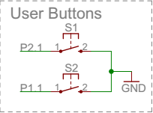
图1.2 独立按键原理图
独立按键及其与msp430f5529的连接图如图1.2所示。
根据图中所示的，用户按键S1、S2分别和msp430单片机的P2.1和P1.1 I/0口相连，想要单片机根据按键的按下情况进行指定操作，只需要将上述两个I/O
口配置为输入模式，在编写单片机程序时对这两个I/O口的输入情况循环检测即可。正常情况下，将430单片机的I/O口配置为上拉，那么I/O口输入检测应为高电平，当检测到某个I/O的输入为低电平时，则可以认为对应的按键被按下，就可以进行进一步的操作了。
- OLED显示屏
OLED显示屏幕是用于单片机和用户进行交互的显示界面。本实验使用的OLED分辨率为128*64，有着背光可调节，指令集简单的特点。同时，本实验直接提供了16*16标准大小的字母和数字字模（存放在font.h中），无需进行取模操作了。
在单片机初始化时，首先要在显示屏幕上显示一个数字。在有按键按下后，相应的数字要进行自加或自减操作，同时在显示屏上刷新显示。由于本实验对编写OLED驱动程序没有要求，因此大家只需要调用已经提前编写好的OLED显示屏的驱动代码，调用一系列接口函数，即可完成上述步骤。
具体的接口函数如下：
void LCD_ShowChar(unsigned char x,unsigned char y,unsigned char chr,unsigned char Char_Size)
void LCD_ShowString(unsigned char x,unsigned char y,unsigned char *chr,unsigned char Char_Size)
void LCD_ShowNum(unsigned char x,unsigned char y,unsigned long num,unsigned char len,unsigned char size2)
对于以上接口函数，这里进行一一介绍：
LCD_ShowChar 函数
参数对应的含义:x,y:想要写字符的坐标。 Chr:想要写的对应字符 Char_Size:想要写的字符对应大小。
函数功能:在屏幕指定位置显示一个字符。
调用举例:LCD_ShowChar(20,20,’a’,16);//在（20，20）显示一个’a’
LCD_ShowString 函数
参数对应的含义:和LCD_ShowChar 函数中的基本一致，不同的是此处chr对应的是想要显示的字符串的头指针。
函数功能:在屏幕指定位置显示一个字符串。
调用举例:LCD_String(20,20,”abc”,16);//在（20，20）处显示abc
LCD_ShowNum 函数
参数对应含义:和LCD_ShowChar 函数中的基本一致 不同的是，此处的num是long 型的变量参数。
函数功能:在屏幕指定位置显示一个数字。
调用举例:LCD_ShowNum(20,20,1000,16);//在（20，20）处显示数字1000
四、实验目的：
要求学习MSP430单片机的通用IO口的操作，学会通过IO口进行按键检测。同时要学会调用OLED的一些列封装好的显示函数。
五、实验内容：
通过对MSP430F5529开发板编程，能够在OLED上显示数字。同时进行按键检测要求，在检测到左按键按下时，OLED上显示的数字加一，右按键按下时，OLED上显示的数字减一。
- 实验器材（设备、元器件）：
MSP430F5529开发板，下载线，IAR
- 实验步骤及实验数据结果分析：
- 实验的程序流程框图：
- 实验的程序代码（含注释）：
（3）运行截图演示：
- 实验结论：

九、总结及心得体会：
十、对本实验过程及方法、手段的改进建议：
报告评分：
指导教师签字：

